МИНИСТЕРСТВО НАУКИ И ВЫСШЕГО ОБРАЗОВАНИЯ РОССИЙСКОЙ ФЕДЕРАЦИИ
Федеральное государственное автономное образовательное учреждение
высшего образования
«Московский авиационный институт (национальный исследовательский университет)»
Институт №3 «Системы управления, информатика и электроэнергетика»
Кафедра 317 «Управление инновациями»

Отчет о лабораторной работе № ХХ
по дисциплине
«Анализ и визуализация данных»

Составил:
Студент группы М3О-3ХХБ-21
И.О. Фамилия

Москва, 2026
Содержание
Задание на лабораторную работу №ХХ 3
Ход работы 4
Датасет и предобработка 4
Визуализации с использованием Seaborn 5
Визуализации с использованием Plotly 8
Сравнение Seaborn и Plotly 11
Выводы 12
Список использованной литературы 13
Приложения 14
Приложение А. Исходный код visualize.py 14

Задание на лабораторную работу №ХХ
Цель работы: выполнить визуализацию данных с использованием библиотек Seaborn и Plotly, включая выбор датасета, предобработку и построение статических и интерактивных графиков, а также сравнить эти библиотеки.
Задание:
1. Выбрать датасет (не менее 500 строк) с числовыми и категориальными признаками; выполнить предобработку: очистку, обработку пропусков, приведение типов.
2. Построить средствами Seaborn: распределение (hist/kde), scatterplot, boxplot/violinplot, тепловую карту корреляций.
3. Построить средствами Plotly: scatterplot, линейный график, столбчатую диаграмму, тепловую карту и один интерактивный элемент (dropdown/slider).
4. Снабдить графики заголовками и подписями; кратко сравнить Seaborn и Plotly.
Выполненный вариант: датасет «Titanic» (891 строка).
Ссылка на исходный код: https://github.com/<логин>/data-viz-seaborn-plotly

Ход работы

Датасет и предобработка
В качестве данных выбран классический датасет «Titanic» — сведения о 891 пассажире, содержащий как числовые, так и категориальные признаки (таблица 1). Датасет содержит пропуски, что позволяет продемонстрировать их обработку.

Таблица 1 – Используемые признаки датасета после предобработки
Признак | Тип | Описание
survived | числовой (0/1) | факт выживания пассажира
pclass | числовой | класс каюты (1, 2, 3)
class | категориальный | класс каюты (First/Second/Third)
sex | категориальный | пол пассажира
age | числовой | возраст, лет
sibsp | числовой | число супругов/братьев на борту
parch | числовой | число родителей/детей на борту
fare | числовой | стоимость билета, $
embarked | категориальный | порт посадки
family_size | числовой | размер семьи (производный)
Выполнена предобработка. Очистка: удалены дубликаты и малоинформативные столбцы, в том числе столбец deck (688 пропусков из 891). Обработка пропусков: возраст age заполнен медианой по группе (пол, класс), порт посадки embarked — наиболее частым значением (модой); пропусков не осталось. Приведение типов: признаки survived и pclass приведены к целым, признаки sex, embarked, class — к категориальному типу category; добавлен производный числовой признак family_size = sibsp + parch + 1.

Визуализации с использованием Seaborn
Библиотека Seaborn применялась для построения статических статистических графиков. На рисунке 1 показано распределение возраста пассажиров (гистограмма с наложенной оценкой плотности KDE) в разрезе пола.
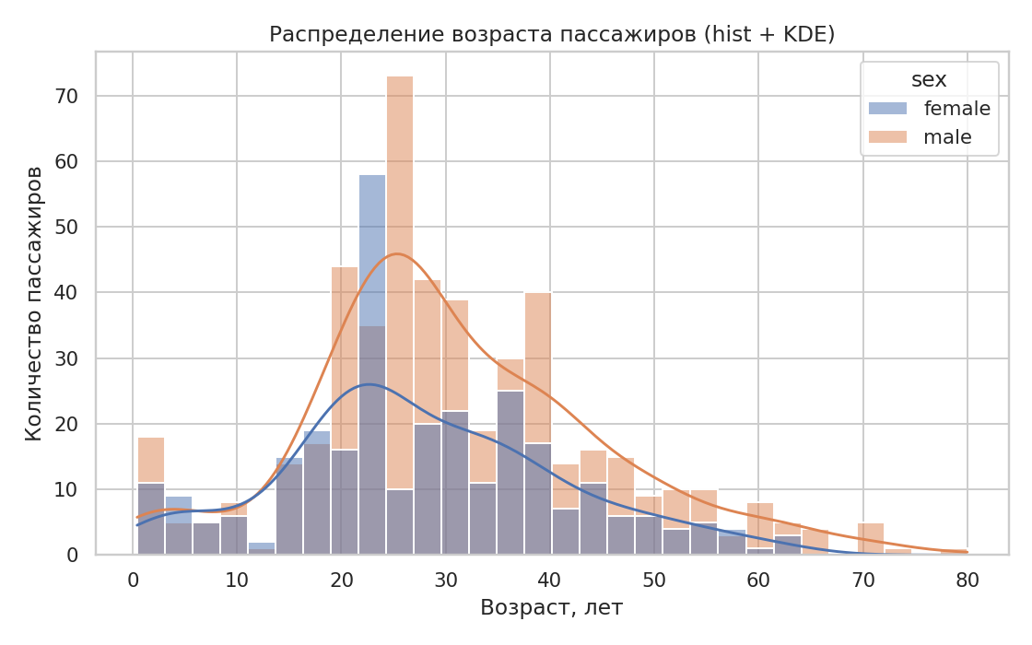

Рисунок 1 – Распределение возраста пассажиров (hist + KDE)
На рисунке 2 приведён точечный график зависимости стоимости билета от возраста с цветовым кодированием по классу каюты.
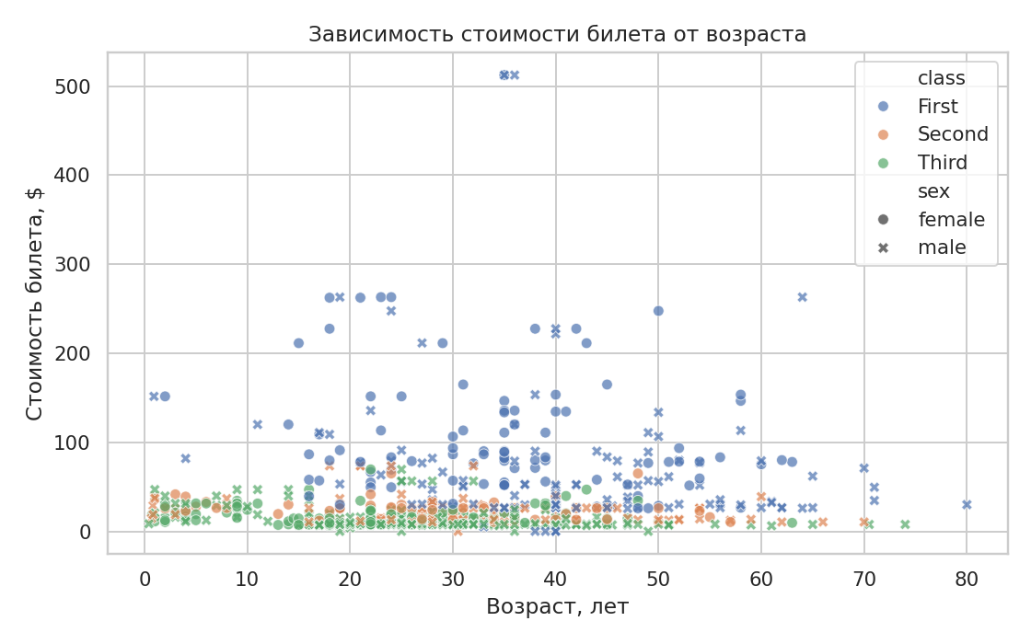

Рисунок 2 – Scatterplot: стоимость билета и возраст
На рисунке 3 представлен boxplot распределения возраста по классам каюты и полу, позволяющий сравнить медианы и разброс.
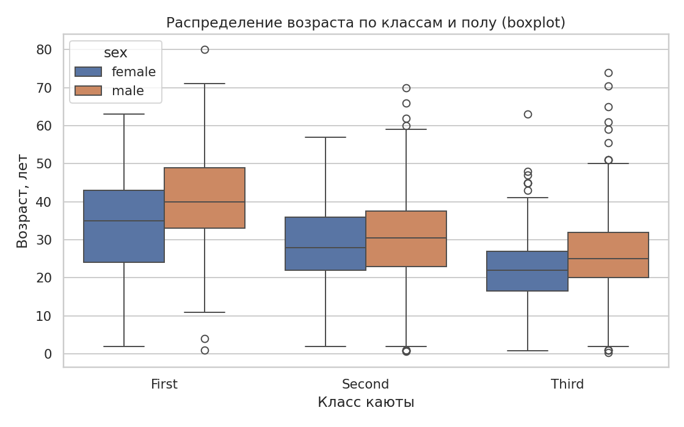

Рисунок 3 – Boxplot возраста по классам и полу
На рисунке 4 показана тепловая карта корреляций числовых признаков. Видна сильная корреляция family_size с sibsp и parch и отрицательная связь стоимости билета с номером класса.
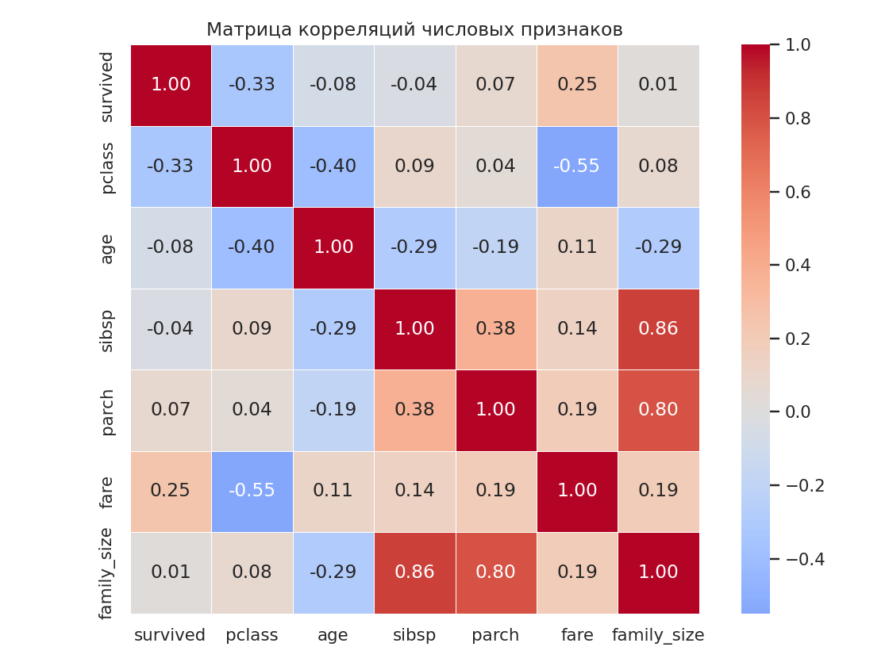

Рисунок 4 – Тепловая карта корреляций (Seaborn)

Визуализации с использованием Plotly
Библиотека Plotly использовалась для построения интерактивных графиков (масштабирование, всплывающие подсказки при наведении). На рисунке 5 — интерактивный точечный график «возраст — стоимость билета» с подсказками.
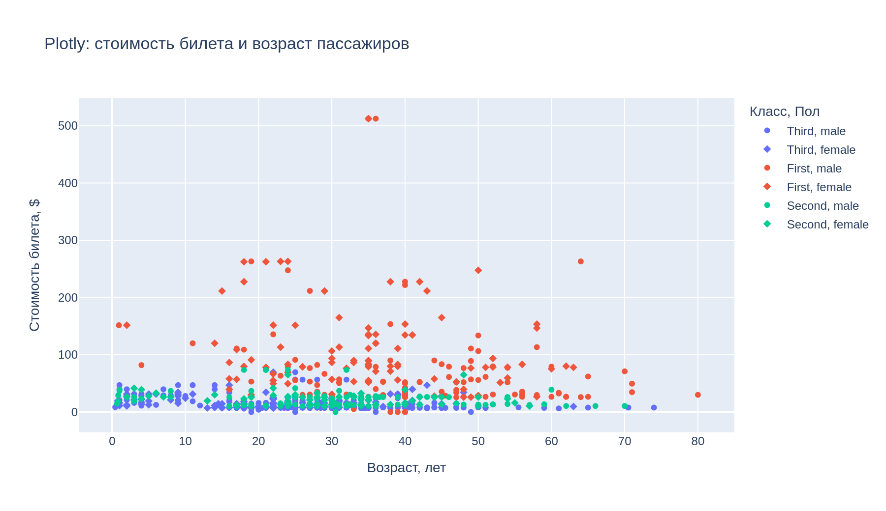

Рисунок 5 – Plotly: scatterplot
На рисунке 6 — линейный график доли выживших по возрастным группам.
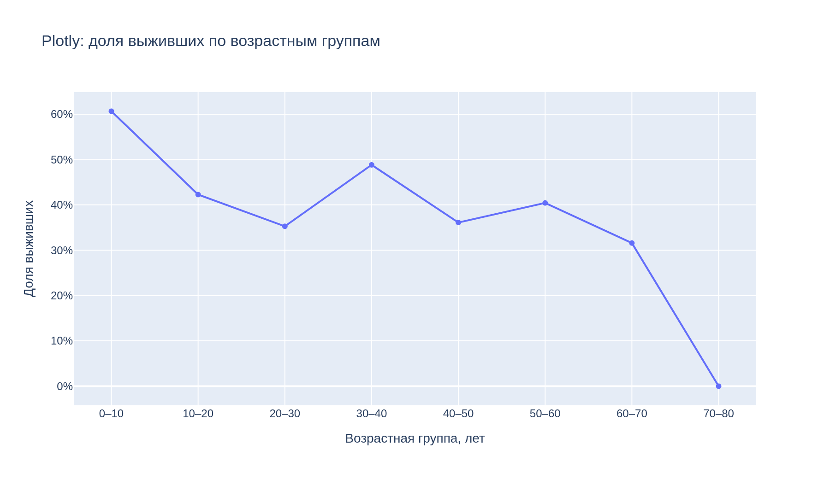

Рисунок 6 – Plotly: линейный график доли выживших
На рисунке 7 — столбчатая диаграмма доли выживших по классу и полу; наглядно видно преимущество женщин и пассажиров первого класса.
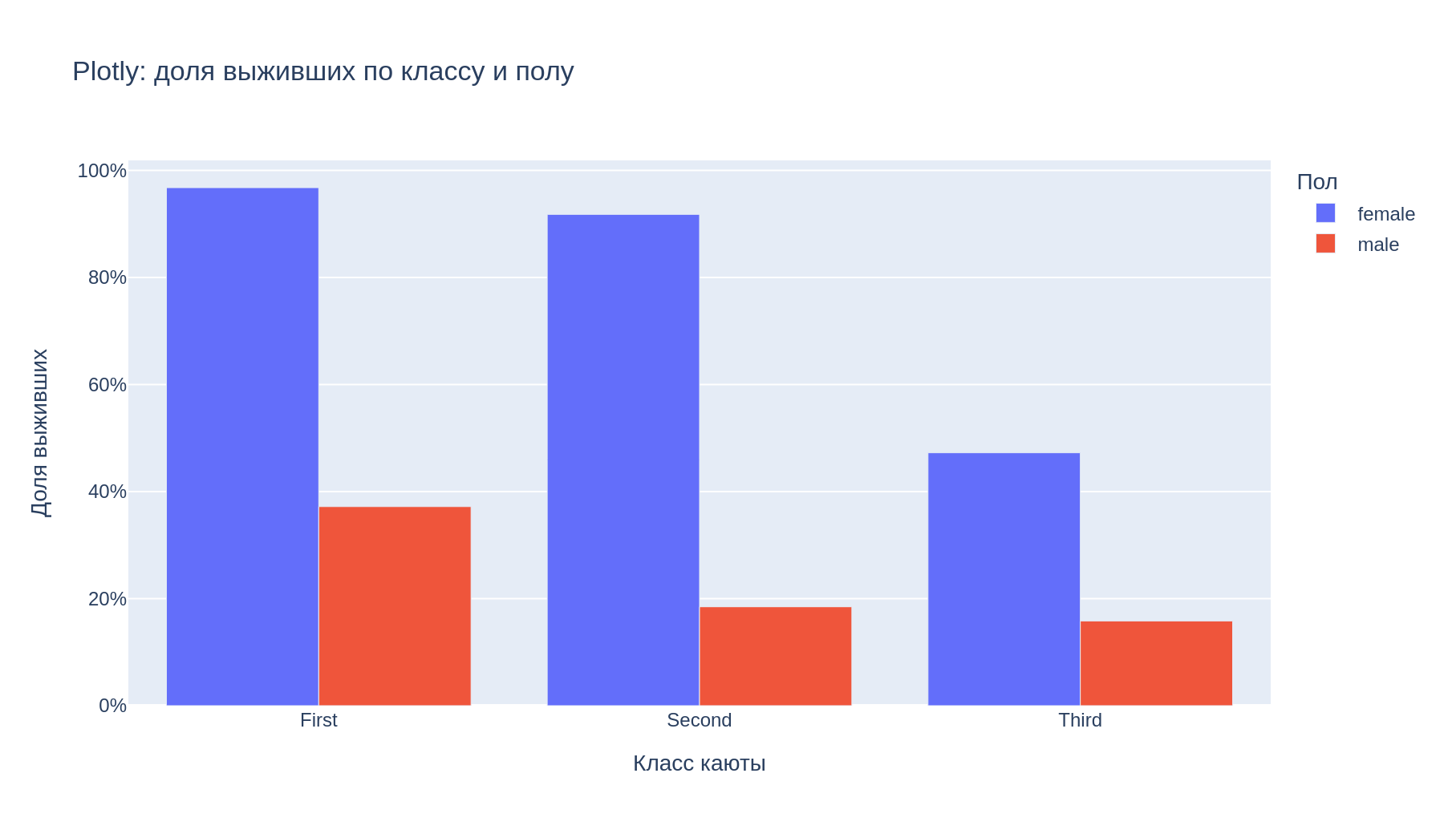

Рисунок 7 – Plotly: столбчатая диаграмма
На рисунке 8 — тепловая карта корреляций числовых признаков, построенная средствами Plotly.
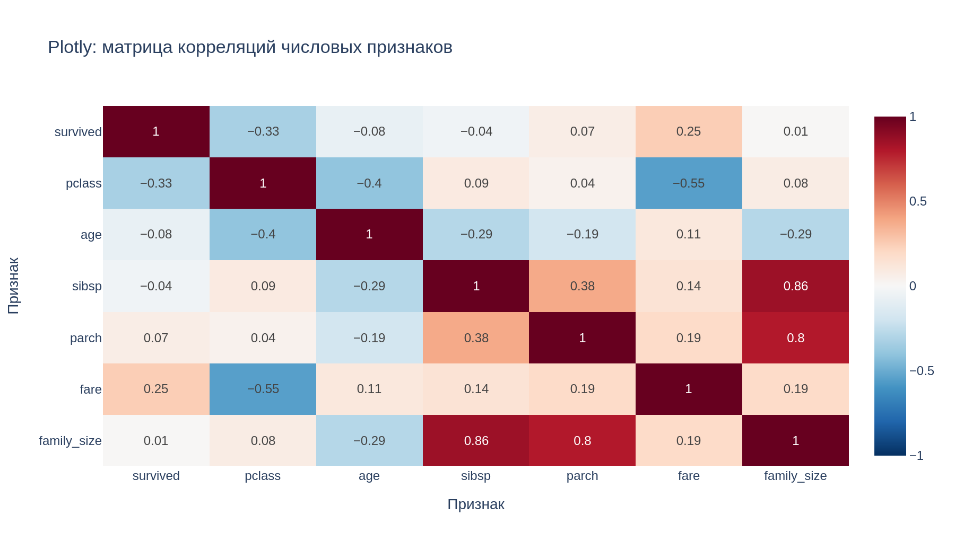

Рисунок 8 – Plotly: тепловая карта корреляций
На рисунке 9 показан интерактивный элемент — выпадающий список (dropdown) в правом верхнем углу, позволяющий выбрать числовой признак, отображаемый по оси Y (стоимость билета, возраст, число родственников и др.), без перестроения графика.
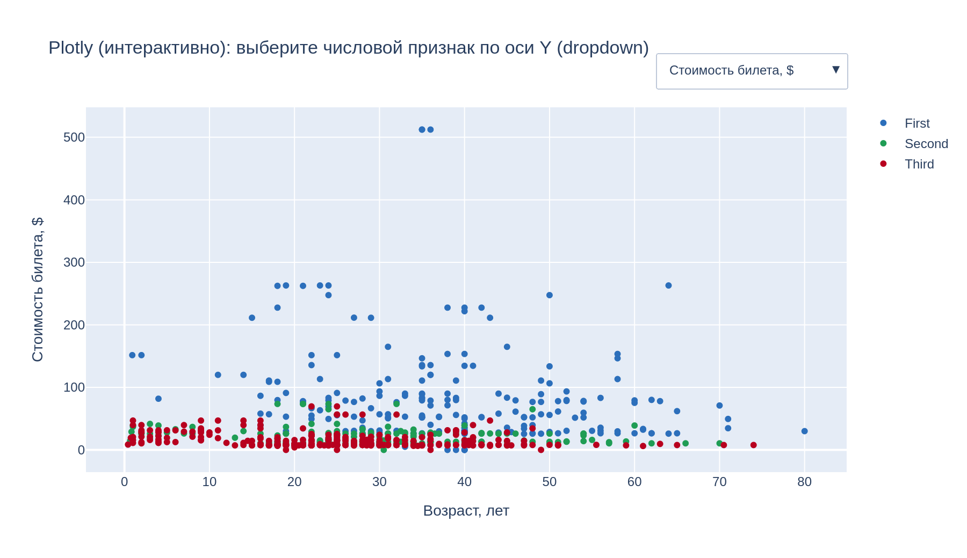

Рисунок 9 – Plotly: интерактивный элемент (dropdown)

Сравнение Seaborn и Plotly
Сравнение библиотек по основным критериям приведено в таблице 2.

Таблица 2 – Сравнение Seaborn и Plotly
Критерий | Seaborn | Plotly
Тип графиков | статические (PNG/SVG) | интерактивные (HTML)
Интерактивность | нет | зум, подсказки, dropdown, slider
Краткость кода | очень лаконичный | чуть многословнее (px — близко)
Статистические графики | сильная сторона (KDE, box, violin) | базовые
Стиль по умолчанию | для отчётов и статей | для веба и дашбордов
Публикация | картинкой в документ | встраивание в веб-страницы
Экспорт в PNG | напрямую (matplotlib) | требует kaleido/orca
Вывод по сравнению: Seaborn удобнее для быстрого статистического анализа и статических иллюстраций в отчётах — минимум кода и качественные графики по умолчанию. Plotly выигрывает там, где нужна интерактивность: исследование данных, дашборды и веб-презентации. На практике библиотеки часто комбинируют.

Выводы
В ходе работы выбран датасет «Titanic» (891 строка) с числовыми и категориальными признаками и выполнена его предобработка: очистка, обработка пропусков и приведение типов. Построены требуемые визуализации: средствами Seaborn — распределение, scatterplot, boxplot и тепловая карта корреляций; средствами Plotly — scatterplot, линейный график, столбчатая диаграмма, тепловая карта и интерактивный элемент (выпадающий список). Все графики снабжены заголовками и подписями осей.
Проведено сравнение библиотек: Seaborn эффективен для статического статистического анализа, Plotly — для интерактивной визуализации и веб-представления данных. Получены навыки предобработки данных и построения визуализаций двумя библиотеками.

Список использованной литературы
1. Сравнение библиотек визуализации данных [Электронный ресурс] // Habr. URL: https://habr.com/ru/publications/992594/ (дата обращения: 04.06.2026).
2. Seaborn: руководство по построению графиков [Электронный ресурс] // pythonru.com. URL: https://pythonru.com/biblioteki/seaborn-plot (дата обращения: 04.06.2026).
3. Seaborn documentation [Электронный ресурс]. URL: https://seaborn.pydata.org/ (дата обращения: 04.06.2026).
4. Plotly Python Open Source Graphing Library [Электронный ресурс]. URL: https://plotly.com/python/ (дата обращения: 04.06.2026).

Приложения

Приложение А. Исходный код visualize.py
# -*- coding: utf-8 -*-
"""
Визуализация данных с использованием Seaborn и Plotly.
Датасет: Titanic (891 строка) — числовые (age, fare, sibsp, parch) и
категориальные (sex, class, embarked, survived) признаки.
Скрипт выполняет предобработку (очистка, обработка пропусков, приведение типов)
и строит визуализации:
Seaborn: распределение (hist+kde), scatterplot, boxplot, heatmap корреляций.
Plotly: scatterplot, line plot, bar chart, heatmap, интерактивный dropdown.
Все графики содержат подписи осей и заголовки. Seaborn-графики сохраняются в
images/*.png, Plotly-графики — в plots/*.html (интерактивные) и images/*.png.
"""
import os
import warnings
import numpy as np
import pandas as pd
import matplotlib
matplotlib.use("Agg")
import matplotlib.pyplot as plt
import seaborn as sns
import plotly.express as px
import plotly.graph_objects as go
warnings.filterwarnings("ignore")
plt.rcParams["font.family"] = "DejaVu Sans"
sns.set_theme(style="whitegrid")
HERE = os.path.dirname(os.path.abspath(__file__))
IMG = os.path.join(HERE, "images")
PLOTS = os.path.join(HERE, "plots")
os.makedirs(IMG, exist_ok=True)
os.makedirs(PLOTS, exist_ok=True)
# --------------------------------------------------------------------------- #
# 1. Загрузка и предобработка
# --------------------------------------------------------------------------- #
def load_and_preprocess():
df = pd.read_csv(os.path.join(HERE, "data", "titanic_raw.csv"))
print(f"Исходный датасет: {df.shape[0]} строк, {df.shape[1]} столбцов")
print("Пропуски до обработки:")
print(df[["age", "embarked", "deck"]].isna().sum().to_string())
# --- Очистка: удаляем дубликаты и малоинформативные/дублирующие столбцы
df = df.drop_duplicates()
# deck: 688 из 891 пропусков — столбец удаляем
df = df.drop(columns=["deck", "alive", "embark_town", "who",
"adult_male", "alone"], errors="ignore")
# --- Обработка пропусков
# age: заполняем медианой по группе (пол, класс) — точнее общей медианы
df["age"] = df.groupby(["sex", "pclass"])["age"].transform(
lambda s: s.fillna(s.median()))
# embarked: заполняем самым частым значением (модой)
df["embarked"] = df["embarked"].fillna(df["embarked"].mode()[0])
# --- Приведение типов
df["survived"] = df["survived"].astype(int)
df["pclass"] = df["pclass"].astype(int)
for col in ["sex", "embarked", "class"]:
df[col] = df[col].astype("category")
# производный числовой признак
df["family_size"] = df["sibsp"] + df["parch"] + 1
print(f"\nПосле обработки: {df.shape[0]} строк, {df.shape[1]} столбцов, "
f"пропусков осталось: {int(df.isna().sum().sum())}")
print("Типы признаков:")
print(df.dtypes.to_string())
return df
# --------------------------------------------------------------------------- #
# 2. Графики Seaborn
# --------------------------------------------------------------------------- #
def seaborn_plots(df):
num_cols = ["survived", "pclass", "age", "sibsp", "parch", "fare", "family_size"]
# 2.1 Распределение (гистограмма + KDE)
plt.figure(figsize=(8, 5))
sns.histplot(data=df, x="age", hue="sex", kde=True, bins=30)
plt.title("Распределение возраста пассажиров (hist + KDE)")
plt.xlabel("Возраст, лет")
plt.ylabel("Количество пассажиров")
plt.tight_layout()
plt.savefig(os.path.join(IMG, "sns_1_distribution.png"), dpi=140)
plt.close()
# 2.2 Scatterplot
plt.figure(figsize=(8, 5))
sns.scatterplot(data=df, x="age", y="fare", hue="class", style="sex", alpha=0.7)
plt.title("Зависимость стоимости билета от возраста")
plt.xlabel("Возраст, лет")
plt.ylabel("Стоимость билета, $")
plt.tight_layout()
plt.savefig(os.path.join(IMG, "sns_2_scatter.png"), dpi=140)
plt.close()
# 2.3 Boxplot
plt.figure(figsize=(8, 5))
sns.boxplot(data=df, x="class", y="age", hue="sex")
plt.title("Распределение возраста по классам и полу (boxplot)")
plt.xlabel("Класс каюты")
plt.ylabel("Возраст, лет")
plt.tight_layout()
plt.savefig(os.path.join(IMG, "sns_3_boxplot.png"), dpi=140)
plt.close()
# 2.4 Heatmap корреляций
plt.figure(figsize=(8, 6))
corr = df[num_cols].corr()
sns.heatmap(corr, annot=True, fmt=".2f", cmap="coolwarm", center=0,
square=True, linewidths=0.5)
plt.title("Матрица корреляций числовых признаков")
plt.tight_layout()
plt.savefig(os.path.join(IMG, "sns_4_heatmap.png"), dpi=140)
plt.close()
print("Seaborn: 4 графика сохранены в images/")
# --------------------------------------------------------------------------- #
# 3. Графики Plotly
# --------------------------------------------------------------------------- #
def plotly_plots(df):
def save(fig, name):
fig.write_html(os.path.join(PLOTS, name + ".html"),
include_plotlyjs="cdn", full_html=True)
try:
fig.write_image(os.path.join(IMG, name + ".png"), width=900, height=520, scale=2)
except Exception as e:
print(f" (PNG-превью для {name} не создано: {e})")
# 3.1 Scatterplot
fig = px.scatter(df, x="age", y="fare", color="class", symbol="sex",
title="Plotly: стоимость билета и возраст пассажиров",
labels={"age": "Возраст, лет", "fare": "Стоимость билета, $",
"class": "Класс", "sex": "Пол"},
hover_data=["survived", "family_size"])
save(fig, "plotly_1_scatter")
# 3.2 Line plot — доля выживших по возрастным группам
df_line = df.copy()
df_line["age_bin"] = pd.cut(df_line["age"], bins=range(0, 90, 10), right=False)
rate = df_line.groupby("age_bin", observed=True)["survived"].mean().reset_index()
rate["age_label"] = rate["age_bin"].apply(lambda b: f"{int(b.left)}–{int(b.right)}")
fig = px.line(rate, x="age_label", y="survived", markers=True,
title="Plotly: доля выживших по возрастным группам",
labels={"age_label": "Возрастная группа, лет", "survived": "Доля выживших"})
fig.update_yaxes(tickformat=".0%")
save(fig, "plotly_2_line")
# 3.3 Bar chart — доля выживших по классу и полу
bar = df.groupby(["class", "sex"], observed=True)["survived"].mean().reset_index()
fig = px.bar(bar, x="class", y="survived", color="sex", barmode="group",
title="Plotly: доля выживших по классу и полу",
labels={"class": "Класс каюты", "survived": "Доля выживших", "sex": "Пол"})
fig.update_yaxes(tickformat=".0%")
save(fig, "plotly_3_bar")
# 3.4 Heatmap корреляций
num_cols = ["survived", "pclass", "age", "sibsp", "parch", "fare", "family_size"]
corr = df[num_cols].corr().round(2)
fig = px.imshow(corr, text_auto=True, color_continuous_scale="RdBu_r",
zmin=-1, zmax=1, aspect="auto",
title="Plotly: матрица корреляций числовых признаков")
fig.update_xaxes(title="Признак")
fig.update_yaxes(title="Признак")
save(fig, "plotly_4_heatmap")
# 3.5 Интерактивный элемент — dropdown для выбора числовой оси Y
y_options = ["fare", "age", "sibsp", "parch", "family_size"]
y_titles = {"fare": "Стоимость билета, $", "age": "Возраст, лет",
"sibsp": "Супруги/братья на борту", "parch": "Родители/дети на борту",
"family_size": "Размер семьи"}
fig = go.Figure()
colors = {"First": "#2C6FBB", "Second": "#1F9D55", "Third": "#B8001F"}
for cls in df["class"].cat.categories:
sub = df[df["class"] == cls]
fig.add_trace(go.Scatter(x=sub["age"], y=sub["fare"], mode="markers",
name=str(cls), marker=dict(color=colors.get(cls)),
hovertemplate="Возраст: %{x}<br>%{y}<extra></extra>"))
buttons = []
for y in y_options:
buttons.append(dict(
label=y_titles[y], method="update",
args=[{"y": [df[df["class"] == cls][y] for cls in df["class"].cat.categories]},
{"yaxis": {"title": y_titles[y]}}]))
fig.update_layout(
title="Plotly (интерактивно): выберите числовой признак по оси Y (dropdown)",
xaxis_title="Возраст, лет", yaxis_title=y_titles["fare"],
updatemenus=[dict(buttons=buttons, direction="down", showactive=True,
x=1.0, xanchor="right", y=1.15, yanchor="top")])
save(fig, "plotly_5_interactive_dropdown")
print("Plotly: 5 графиков сохранены в plots/ (HTML) и images/ (PNG-превью)")
def main():
print("=" * 60)
df = load_and_preprocess()
print("=" * 60)
seaborn_plots(df)
plotly_plots(df)
print("=" * 60)
print("Готово.")
if __name__ == "__main__":
main()

